De waarden waarmee de boom wordt opgebouwd hebben op zich geen belang zolang ze maar verschillend zijn.

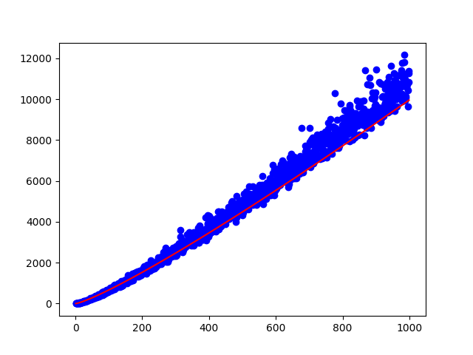

Deze grafiek geeft de totale diepte weer van de verschillende bomen.

Hierbij is de Best Case $\sim n*log2\left(n\right)$ zoals aangegeven op de plot. Dit bekomen we door volgende berekening:

$$totale diepte=\sum_{i=1}^{N}{\left\lfloor log2(i)\right\rfloor }$$

Dit komt overeen met de stirling approximation dus $\sim n*log2\left(n\right)$.

De Worst Case komt voor als de waarden in volgorde, zowel oplopend als aflopend, worden toegevoegd. De totale diepte komt dan neer op $\frac{n(n-1)}{2}$. Omdat elke knoop op een nieuwe diepte wordt toegevoegd.

De parallel met Quicksort kunnen we zien als we de knopen van een boom beschouwen als een deellijst van de ouder knoop gesplitst door een pivot. Afhankelijk van de pivot zal je een andere BST krijgen.

Bij de uitgevoerde testen nemen we de wortel als diepte 0. Als we deze als diepte 1 zouden nemen zou de diepte van elke knoop met 1 verhogen. Dit komt neer op de totale diepte met wortel 0 plus het aantal knopen.

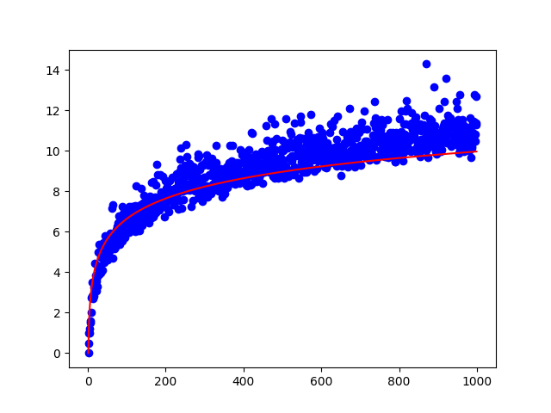

Deze grafiek beschrijft de gemiddelde diepte van de verschillende bomen.

Zo wordt de totale diepte van de boom gedeeld door het totaal aantal knopen.

De Best Case hierbij komt dan ook overheen met de Best Case van de totale diepte te delen door n oftewel $\sim log2(n)$ zoals afgebeeld op de plot.

Analoog voor de Worst Case is deze $\sim \frac{n}{2}$.

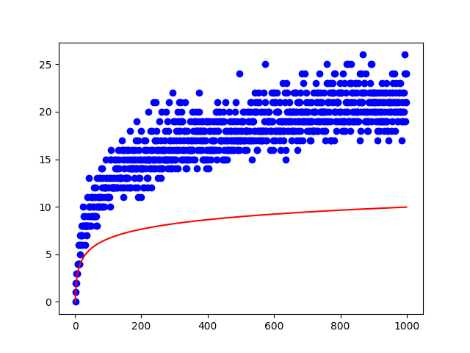

Deze grafiek modelleert de maximale diepte voor verschillende bomen.

De Best Case hierbij komt voor bij gebalanceerde bomen en is $\left\lfloor log2(n)\right\rfloor$ zoals aangegeven op de grafiek.

De Worst Case komt voor als de waarden sequentieel worden toegevoegd en is dus $\sim n$.